Klausur Daten- und Prozessanalyse, Oberstufe, 1. Hj.

Morten Alexander

(der Stundentausch Killt mich komplett)

# Aufgabe 1 – Projektmanagement (6 Pkt.)

## 1a

**Welche Aussage zur Projektleitung trifft zu?**

Die Projektleitung legt die Regeln und Rollen im Projekt fest und bestimmt maßgeblich die Teambildung.

Die Projektleitung ist für die Durchführung des Projekts verantwortlich. ( er muss das Projekt jetzt nicht selber machen aber er ist dafür verantwortlich das es gemacht wird)

Die Projektleitung berichtet direkt an den Lenkungsausschuss.

Alle Aussagen sind richtig.

## 1b

**Welche Elemente der Projektorganisation nach DIN 69901 gehören nicht zu den klassischen Projektinstanzen?**

Lenkungsausschuss

Gesamtprojektleitung

Teilprojektleitungen

Projektbeteiligte

## 1c

**Welche Aussage zu den Projektbeteiligten trifft nicht zu?**

Der Auftraggeber initiiert den Projektauftrag und entscheidet über Abbruch oder Fortführung des Projekts.

Der Lenkungsausschuss trifft in allen Projektphasen Grundsatzentscheidungen.

Stakeholder sind nur externe Personen, die vom Projekt betroffen sind.

Das Projektteam bearbeitet unter der Leitung der Projektleitung den Projektauftrag.

# Aufgabe 2 - Datenbanken und SQL (10 Pkt.)

## Analyse von Verkaufsdaten

Sie haben Zugriff auf eine Datenbank eines Einzelhandelsunternehmens mit folgenden Tabellen:

**Tabelle: Produkte**

- produkt_id

- produktname

- kategorie

- preis

**Tabelle: Verkäufe**

- verkaufs_id

- produkt_id

- kunde_id

- verkaufsdatum

- menge

- umsatz

**Tabelle: Kunden**

- kunde_id

- name

- adresse

- email

- telefon

**Ihre Aufgabe ist es, verschiedene Analysen zu den Verkaufsdaten durchzuführen und die Ergebnisse in SQL-Abfragen darzustellen.**

**1. Umsatz pro Produktkategorie**

- Erstellen Sie eine Abfrage, die den Gesamtumsatz für jede Produktkategorie ausgibt.

- Sortieren Sie das Ergebnis absteigend nach dem Gesamtumsatz.

**2. Topprodukte nach Umsatz**

- Schreiben Sie eine Abfrage, die die 5 umsatzstärksten Produkte ausgibt.

- Zeigen Sie dafür den Produktnamen, den Preis und den Gesamtumsatz an.

*Hinweise:*

* *Verwenden Sie geeignete JOIN-Befehle, um die Tabellen miteinander zu verknüpfen.*
* *Nutzen Sie Aggregatfunktionen wie SUM(), AVG(), COUNT() etc., um die gewünschten Berechnungen durchzuführen.*
* *Verwenden Sie Aliasnamen für eine übersichtliche Darstellung der Ergebnisse.*

# Aufgabe 3 – Grundlagen künstlicher neuronaler Netze für die Handschrifterkennung (25 Pkt. +3)

1. **Bestandteile künstlicher neuronaler Netze**:

* Erklären Sie die grundlegenden Bestandteile eines künstlichen neuronalen Netzes.

Antwort: Ein neuronales Netzwerk besteht Grundsätzlich aus einem Startpunkt, Neuronen, Verbindungen zwischen den Neuronen und einen Endknoten (Entscheidung)

Startknoten/Startpunkt: dies ist der erste Startpunkt in einem neuronalen Netzwerk, dieser dient zur Einspeisung von daten und dem Beginn der Auswertung.

Neuron: ein Neuron ist ein einzelner entscheidungsprozess. Dieser kann je nach Modell unterschiedlich aussehen, stellt aber jedoch den kleinsten möglichen Entscheidungsprozess dar.

Neuronale Verbindungen: Zwischen den Neuronen stehen neuronale Verbindungen, diesen geben die Daten nach der Entscheidung an den nächsten punkt weiter

Endknoten: das Entknoten stellt die getroffene Entscheidung dar, dieser kann nach einer Vielzahl von Neuronen stehen

* Beschreiben Sie, wie diese Bestandteile in einem Netzwerk zur Erkennung von Handschriften eingesetzt werden können.

Der Startpunkt speist das geschriebene Wort ein und leitet es an ein Neuron weiter. Diese Neurone vergleicht einen Buchstaben des Worts mit einer Datenbank an Beispielen und untersucht was am wahrscheinlichsten das gleiche Wort ist. Nachdem ein Match gefunden wurde übergibt es diese Entscheidung an den entknotend. Dieser stellt das Ergebnis dar. Um die Sicherheit des Vergleichs zu erhöhen können mehrere Prozesse gleichzeitig laufen und deren Ergebnisse wieder vergleicht werden um das wahrscheinlich richtige Ergebnis zu erhalten

5 Pkt.

2. **Feed Forward Neural Networks**:

* Erläutern Sie den grundsätzlichen Aufbau und die Funktionsweise von Feed Forward Neural Networks (FFNN).

FFNN sind neuronale Netzwerke die Entscheidungen weiter reichen und somit immer weiter die Entscheidungen aufeinander aufbauen

Schon, aber der Kern ist: die Informationen laufen nur in eine Richtung – keine Schleifen oder Rückkopplungen. Es gibt lediglich Gradienten Berechnungen zur Anpassung der Gewichte (nach Fehlerberechnung)

3 Pkt.

* Skizzieren Sie den Ablauf der Vorwärtsausbreitung (Forward Propagation) und Rückwärtsausbreitung (Backpropagation) in einem solchen Netzwerk.

Eine vorwertsausbreitung ist das Konzept das Entscheidungen bis zu einem gewissen Punkt verfolgt werden. Daraufhin werden einige parameter geändert und auf Grund dieser Entscheidungen Rückschlüsse gezogen. Hierdurch lässt sich entscheiden wie wahrscheinlich es ist, dass die Entscheidung Korrekt war .

Im Kern richtig – es fehlt aber die Erläuterung der Aktivierungsfunktion

3,5 Pkt.

* Dies ist ein Code-Ausschnitt eines einfachen Feed Forward Neural Networks für die Handschrifterkennung:

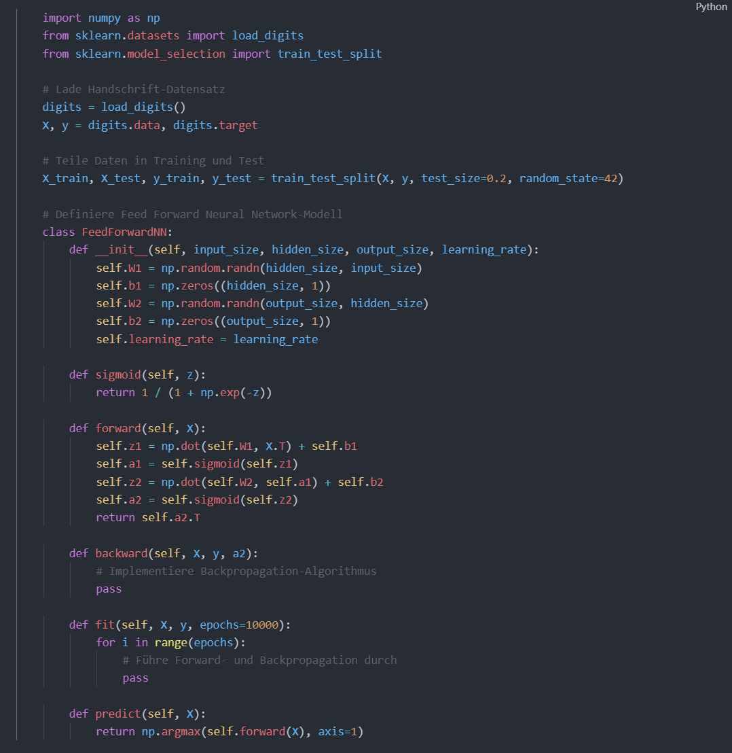

* Erklären Sie die Bedeutung der einzelnen Komponenten des Modells und beschreiben Sie den Trainings- und Vorhersageprozess.

(Ich kann die Komponenten nicht erklären, weil ich en code nicht versteh.)

Zunächst müssen die Daten eingespeist werden (input) stimmt halb – hier hätten zunächst die Gewichte erklärt werden sollen

Daraufhin durchläuft es mehrere Iterationen an Entscheidungen um eine Mögliche Antwort zu geben (Forward Propagation) stimmt grundsätzlich (was fehlt: Relationen der Gewichte, Biases)

Hierdrauf folgt die Backpropagation, diese läuft rückwärts durch und schaut ob es zu dem gleichen Ergebnis kommt. Dies geschieht jedoch mit anderen Parametern. Hierdurch kann die Wahrscheinlichkeit bestimmt werden ob die Forward Propagation das richtige ziel erreicht hat. (gut! +1 Pkt)

Predict fehlt leider (fit ist nicht implementiert und wird nicht erwartet)

4 Pkt.

3. **Zusatzaufgabe**: **Bewertung der Entscheidungen (+3 Pkt.)**:

* Erörtern Sie Möglichkeiten, die Entscheidungen eines Feed Forward Neural Networks zur Handschrifterkennung zu bewerten.

Man kann eine gewisse summe an Wörter von Menschen überprüfen lassen und das mit dem Ergebnis des Neuronalen Netzwerkes vergleichen (prüfsumme)

Stimmt, aber welche Metriken sind da geeignet?

+1,5 Pkt.

Insgesamt 18 Pkt.